
广工资源在线
更多试卷、资料尽在公众号

[日期]

[公司地址]
广东工业大学试卷参考答案及评分标准 ( B )

课程名称: 概率论与数理统计C
- 选择题（20分，每题4分）
1. A； 2. C； 3. A ； 4. B ； 5. B 。
二. 填空题（20分，每题4分）
1. 0.75； 2. 1/6 ； 3. 63/64 ； 4. 1/8 ； 5. 0.1
三. 计算题 （60分）
1．（12分）设事件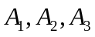分别表示三个箱子，事件表示取出的是白球，
则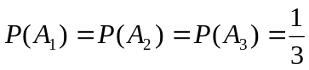；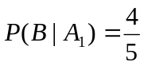，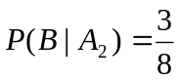，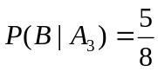；
所以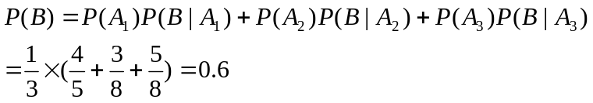 ………….（6分）
（2）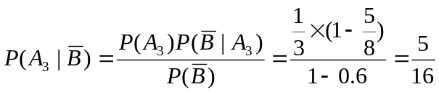 …………………….（6分）
2. (12分)（1）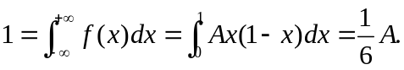
所以A=6 ……………………………………………………….（4分）
（2）当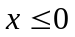时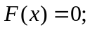 ……….（1分）
当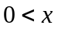<1时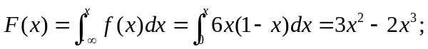 …….（2分）
当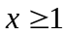时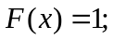 ……….（1分）
（3）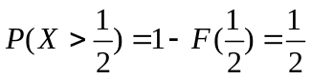 ………………………………….（4分）
3. （12分）（1） ……. …. …. …. …. …. ….（2分）
……. …. …. …. …. . . . . . . . . . . . . .. …. ….（2分）
（2） ……. …. …. ….（2分）
……. …. …. …. …. ……. …. ….（2分）
（3）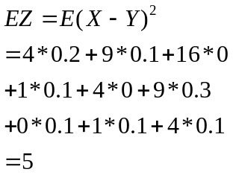 ………………………………….……………….（4分）

4. （12分）
(1) 当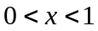时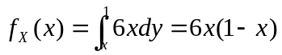 故
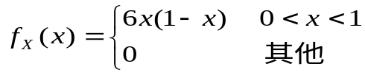
当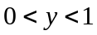时，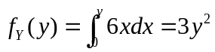
故 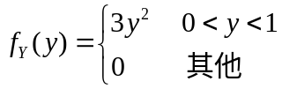…….(6分)

(3) 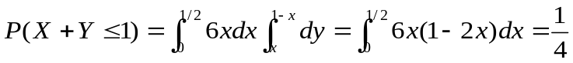 …………(6分)

5.（12分）设需要n个车位，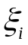表示第i户拥有汽车辆数，则整套公寓的汽车数是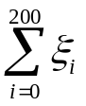
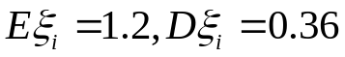，所以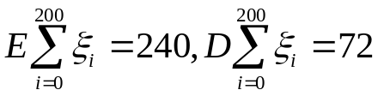
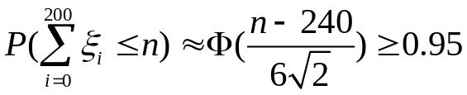，即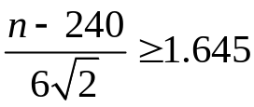
解得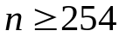 ，，所以至少需要254个车位。

